Диалог. Пунктуационное оформление диалога
Задание 1. Разминка. Преобразуйте косвенную речь в прямую. Запишите, применяя навыки красивого и аккуратного письма.
Мама сказала, что мы скоро едем в Санкт-Петербург.
__________________________________________________________________________________________________________________________________________________________________________________

Задание 2. Повторение. Перед вами текстовая запись телефонного разговора. Дополните её последней репликой. Как называется форма речи, представляющая собой разговор двух лиц?
- Здравствуйте! Меня зовут Юрий, я курьер компании доставки цветов Flowwow. Сегодня планируем доставить букет. Подскажите, в какое время будет удобно его принять?
- Здравствуйте! Но я не заказывала букет. Подскажите, пожалуйста, имя человека, который заказал букет.
- Отправитель пожелал остаться анонимным, но оставил записку. Возможно, по ней будет понятно, кто его отправил. Букет уже оплачен.
- Интересно. Хорошо, мне будет удобно принять доставку в 18:00.
- Спасибо! Хорошо, отправил вам смс с номером заказа, его нужно сверить, чтобы я передал курьеру. Курьер прибудет в 18:00.
Вам приходит СМС-сообщение:
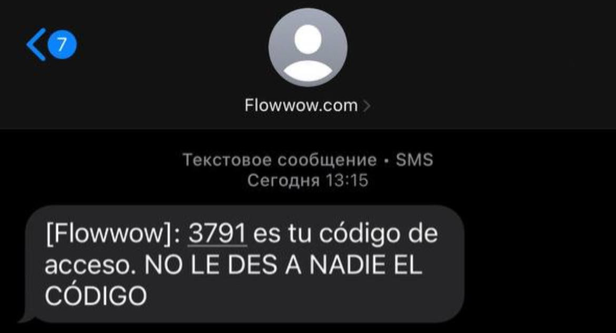

Предложения с прямой речью обычно используются, когда автору необходимо передать речь одного человека. Речь двух или нескольких лиц, чьи слова передаются без изменения, называется диалогом. Диалог (от греч. диа — «между» и логос — «речь») состоит из реплик (слова одного лица в диалоге), чередующихся друг с другом.
Реплика – фраза, вопрос, ответ, замечание одного собеседника в ответ на слова другого.
Каждая новая реплика пишется с абзаца. Перед ней ставится тире ( — ). Этот знак помогает увидеть границу между высказываниями разных участников диалога. Слова автора при этом от реплики отделяются так же, как в прямой речи.
Схема предложений с диалогом будет выглядеть так:
На другой день поехал в камеру.
- Нельзя ли, — говорю, — братцы, галошу получить обратно? В трамвае сняли.
- Можно, — говорят. — Какая галоша?
- Галоша, — говорю, — обыкновенно какая. Размер — двенадцатый номер. (М.Зощенко)
А.
- Р1, – а, – р.
- Р2, – а. – Р?
- Р1, – а, – р.

Задание 3. Прочитайте текст. Запишите его в форме диалога. Не забудьте правильно расставить знаки препинания.
Текст: «Сегодня я встретил друга в парке. Мы поговорили о летних каникулах. Друг рассказал, что ездил на море. Я спросил, где именно он отдыхал. Друг ответил, что был в Сочи».

Задание 4. Прочитайте переписку. С каким ведомством ведется общение? Можно ли назвать это диалогом? Представьте, что вы с этим запросом пришли в МФЦ. Запишите диалог,
соблюдая правила пунктуационного оформления. Чем ваш диалог отличается от исходного?

 

